Αθήνα, 3/11/2020
ΞΕΧΩΡΙΣΤΗ ΔΙΑΛΟΓΗ ΠΛΑΣΤΙΚΩΝ ΚΑΠΑΚΙΩΝ ΣΤΟ ΓΠΑ
Αγαπητές και Αγαπητοί Συνάδελφοι,
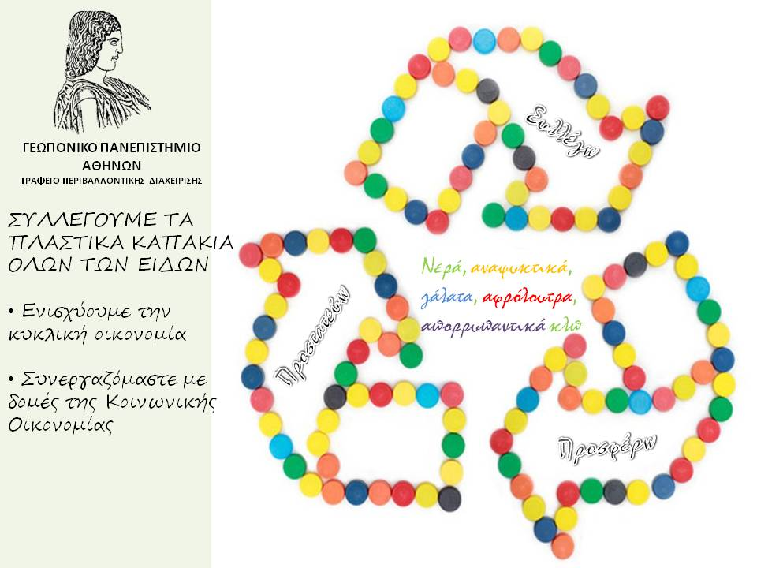
Το ΓΠΑ, συνεπές στην ενίσχυση δράσεων αειφορίας, ανακοινώνει την έναρξη προγράμματος διαλογής στην πηγή πλαστικών καπακιών (νερού, αναψυκτικού, γάλατος, χυμών, λαδιού, απορρυπαντικών, σαμπουάν). Τα πλαστικά καπάκια ανήκουν στα δέκα πιο ρυπογόνα απορρίμματα σε θάλασσες, ακτές και φυσικά στις πόλεις (δρόμοι, πεζοδρόμια, χώροι εργασίας, ψυχαγωγίας και εκπαίδευσης) και το δεύτερο πιο συχνό εύρημα μετά τις γόπες των τσιγάρων. Τα καπάκια πρέπει να είναι ξεπλυμένα και να συλλέγονται ξεχωριστά από τα μπουκάλια γιατί ανήκουν σε διαφορετικό κωδικό πλαστικού και διαφέρει η επεξεργασία τους.
Αρχικά έχουν τοποθετηθεί 3 κάδοι (πλαστικά πράσινα κουτιά με ειδική σήμανση) στο κεντρικό κτήριο (ισόγειο), και στα δύο κυλικεία του ΓΠΑ. Μέχρι την επέκταση της δράσης, στους κάδους αυτούς μπορείτε να μεταφέρετε τα καπάκια που συλλέγετε στο χώρο σας. Στο πρόγραμμα συμπράττουν το Γραφείο Περιβαλλοντικής Διαχείρισης του ΓΠΑ, και η ΚοινΣΕπ «Ενα Παιδί μετράει τ’ Άστρα».
Στόχος είναι να ελαχιστοποιηθεί το περιβαλλοντικό αποτύπωμα των υλικών αυτών με αναλογική αύξηση της κοινωνικής ανταπόδοσης (θέσεις εργασίας, προσφορά αμαξιδίων ή άλλων ιατρικών βοηθημάτων σε ανθρώπους με κινητικά προβλήματα).
Ας μην ξεχνάμε! Η ανακύκλωση είναι υπόθεση όλων μας.
Με εκτίμηση
Ιορδάνης Χατζηπαυλίδης
Αντιπρύτανης Οικονομικών, Προγραμματισμού
& Ανάπτυξης

